19 января
110 год з дня нараджэння
Валынца Андрэя Іванавіча (1904, Вілейс. р-н - 1965)

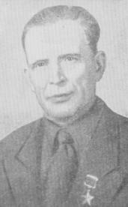
Андре́й Ива́нович Волы́нец (белор. Андрэй Іванавіч Валынец; январь 1904 — 30 марта 1965) — Герой Советского Союза, член подпольной Коммунистической партии Западной Белоруссии, активный участник революционной борьбы.
Андрей Иванович Волынец родился в январе 1904 года в деревне Желтки, Вилейского уезда, Виленской губернии в семье крестьянина. В тринадцать лет начал трудовую деятельность.
В 1926 году окончил полковую артиллерийскую школу в Ново-Вилейке.
С 1934 году член подпольной Коммунистической партии Западной Белоруссии, созданной в деревне Цинцевичи вернувшимся из Франции активистом Николаем Петрикевичем.
По доносу провокатора Якуба Стрельчука наряду с другими членами подпольного райкома был арестован польскими властями и отправлен в Вилейскую тюрьму, в камеру номер 17 для политических узников, а затем в печально известные виленские Лукишки.
17 сентября 1939 года был освобождён из-под ареста в связи вступления в Западную Белоруссию Красной Армии. После чего приступает к реализации давней мечты — осушению болота возле родной деревни. На месте непроходимых топей создаётся торфозавод «Желтки». Новое предприятие под руководством Волынца поставляет в Вилейку, Молодечно, окрестные сёла дешёвое топливо. Энергичный директор планирует построить на базе завода электростанцию, заказывает локомобиль из Миорского лесопильного завода.

